NGƯỜI GIÁO VIÊN YÊU NGHỀ MẾN TRẺ,
ĐẦY NHIỆT HUYẾT TRONG CÁC PHONG TRÀO
Như chúng ta đã biết, trong sự nghiệp giáo dục nghề nuôi dạy trẻ là một nghề rất đặc biệt, là nhà giáo nhưng không chỉ dạy mà còn phải dỗ không chỉ giáo dục mà còn chăm sóc, hơn hết đây là nghề làm vì tình yêu. Tình yêu đối với trẻ là tình mẹ con, cô giáo là người mẹ thứ hai của trẻ, là người đặt viên gạch đầu tiên xây dựng nền móng cho sự phát triển nhân cách của trẻ, vì thế tôi luôn xác định quá trình chăm sóc giáo dục trẻ ở độ tuổi mầm non là việc làm hết sức quan trọng và cần thiết.
Cuộc sống quanh ta có những con người rất bình dị, nhưng những việc làm của họ lại không hề bình dị. Họ là những tấm gương sáng cho chúng ta học tập và nơi theo. Có một người giáo viên như vậy trong trường Mầm non Quang Trung, nơi tôi đang công tác. Cô đã khiến tôi rất ngưỡng mộ bởi lòng nhiệt tình, trách nhiệm, sự nỗ lực phấn đấu không mệt mỏi của một giáo viên luôn tâm huyết và cống hiến hết mình cho sự nghiệp “trồng người”. Tấm gương mà tôi ngưỡng mộ và học tập là cô giáo Nguyễn Thị Xuân. Gần 30 năm gắn bó với sự nghiệp trồng người, cô giáo Nguyễn Thị Xuân đã đạt được rất nhiều thành tích đáng ngưỡng mộ trong công tác giáo dục và phong trào giúp nhà trường phát triển như ngày hôm nay. Năm 2015 cô nhận Kỷ niệm chương 20 năm vì Sự nghiệp giáo dục
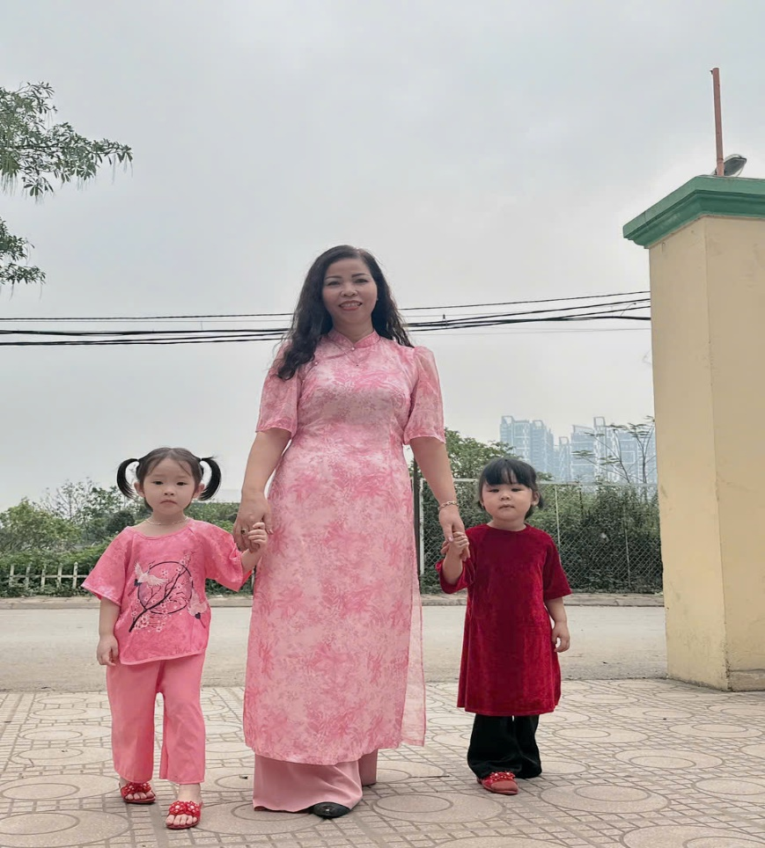
Sinh ra ở mảnh đất Trâu Qùy, ngay từ nhỏ cô đã có tình yêu thương trẻ và muốn cống hiến công sức của mình cho sự nghiệp giáo dục của địa phương. Do vậy cô đã chọn ngành sư phạm mầm non và hiện nay đang công tác tại trường Mầm non Quang Trung. Trong những năm gắn bó với nghề cô luôn ý thức được vai trò, trách nhiệm cũng như những yêu cầu cần có của một giáo viên mầm non về đạo đức nghề nghiệp của một nhà giáo. Cô luôn là một giáo viên yêu nghề, mến trẻ, hoạt bát, năng động, có năng lực chuyên môn tốt, hết lòng tận tụy với công việc, sống giản dị luôn hòa đồng với mọi người, nên được mọi người yêu mến và phụ huynh tin tưởng. Với trẻ cô luôn ân cần, gần gũi chăm sóc chu đáo từng bữa ăn đến giấc ngủ và cô luôn được trẻ yêu mến.
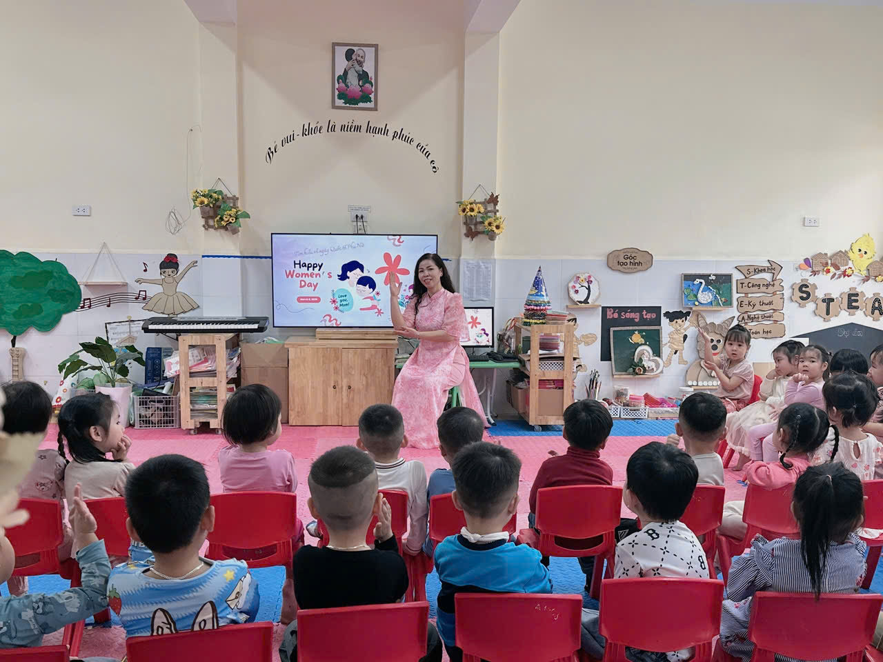
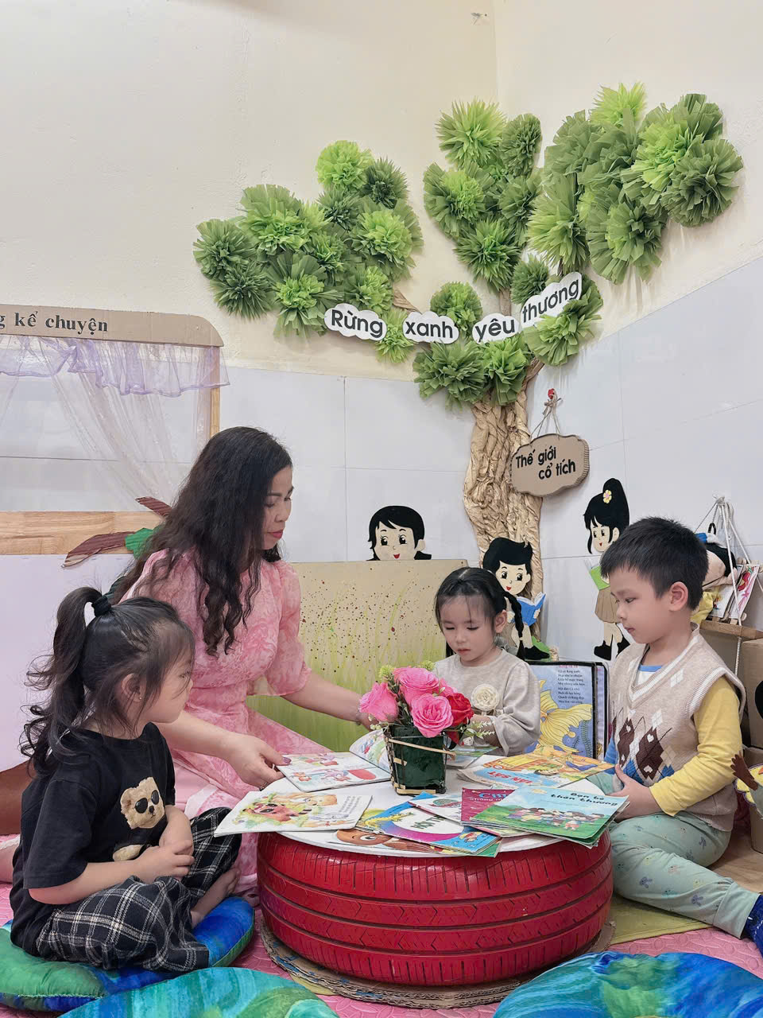
Bản thân tôi cũng như bạn bè chị em đồng nghiệp luôn coi cô Xuân như một người cô, một người đồng nghiệp và cũng là một tấm gương sáng cho chị em đồng nghiệp học tập và noi theo. Xin chúc cô có nhiều kết quả cao trên con đường nuôi dạy trẻ cùng nhà trường ngày có nhiều bông hoa tươi thắm để trường Mầm non Quang Trung phát triển và ươm cho đời nhiều mầm xanh tươi đẹp của tương lai.
Người viết
`
Nguyễn Thị Bích Ngọc

